***2013 Год Охраны окружающей***

В рамках воспитания экологического мировоззрения у нас проводятся:

Акции по уборке и очистке своего села, поселка, пойм рек и местности

* «Сохраним природу»
* Трудовые десанты

Викторины и конкурсы:

* «Берегите лес»
* «День птиц»
* «День Земли»

Выпуск стенгазет и плакатов, конкурс сочинений и рисунков

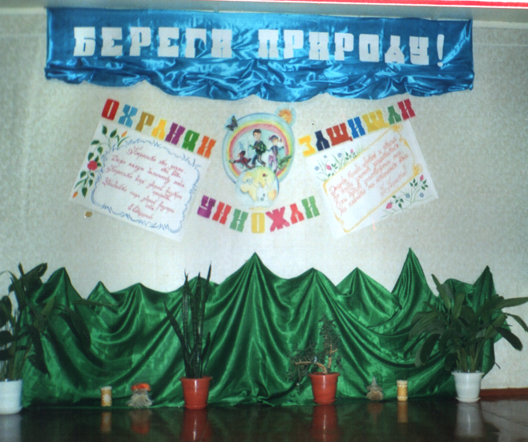

Воспитательные мероприятия – беседы, круглые столы, викторины

Поездки в музеи, походы, экскурсии

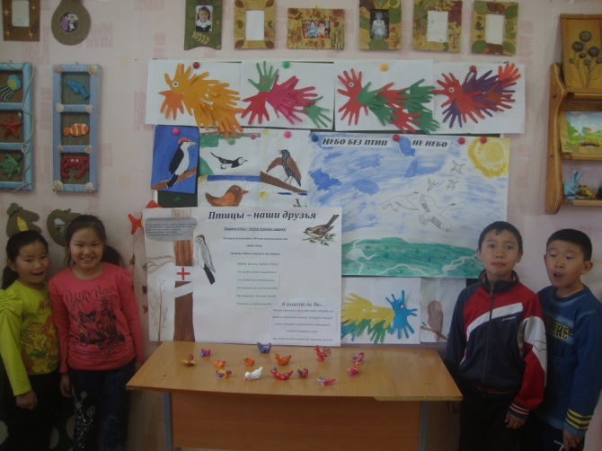

* Праздник «Сто друзей, ста мастей»
* Акция «Мой четвероногий друг»
* Рубрика «Вести с живого уголка»

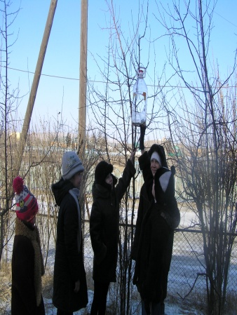

* «Маленькие тайны природы»
* 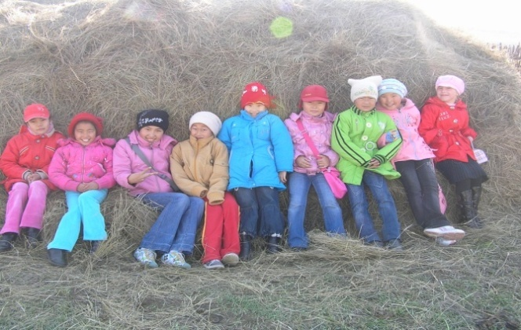«Красота природы»

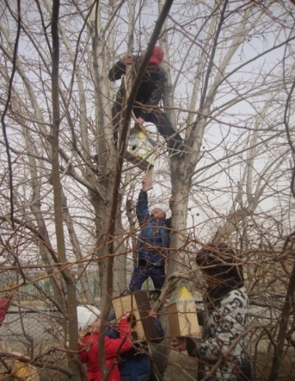

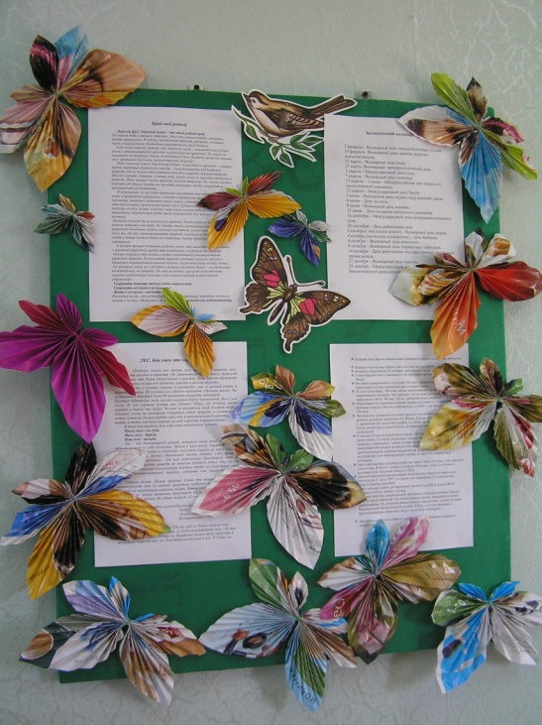

Взаимодействие с учреждениями и организациями:

* Лесничество Могойтуйского района
* Государственный природный заказник «Агинская степь»
* Районная межпоселенческая библиотека им. Н. Очирова

***Дорогой друг!***

***Береги,***

***защищай,***

***умножай,***

***охраняй***

***нашу природу!***

Воспитанники творческих объединений: «Юные друзья растений»

«Живая природа»,

и клуба «Экос».

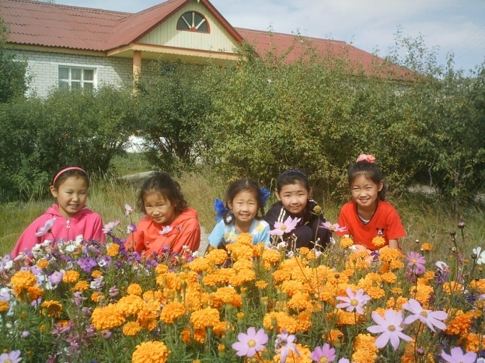

МОУ ДОД «Могойтуйский районный Дом детско-юношеского творчества»

Из серии: Экологическое образование

***Юные Друзья природы***

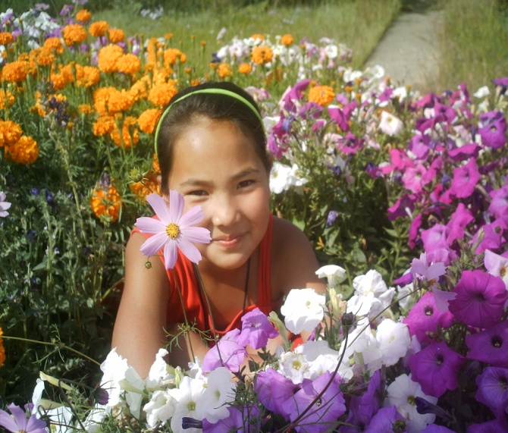

***«Охранять природу – значит любить Родину!»***